京汉新城社区开展智能手机使用及电信防诈知识讲座

为进一步满足辖区各族群众对智能手机的使用需求，帮助大家更好的融入“数字生活”，共享智能时代的便捷与乐趣。4月17日，京汉新城社区联合时雨社会工作服务中心开展了智能手机使用及电信防诈知识讲座。
志愿者从智能手机的常用操作到手机软件的使用，以及如何屏蔽手机广告等操作进行细致的讲解，并用实际案例详细而直观的向居民讲解了电信诈骗的甄别、防范方法，包括个人信息安全保护、手机支付安全、防范网络谣言等，告知居民日常要关注网络安全问题，不点击不明链接，不轻易透露个人信息，不随意将手机验证码告知他人。讲座过后，志愿者还现场针对居民不同型号的手机提供了免费贴膜服务和清理手机内存服务。
通过开展此次志愿服务活动，为辖区各族群众带来更多的便民利民服务，让智能手机成为居民生活中得力的助手，享受智能时代的便利和多彩，不断增强幸福感和安全感。
京汉新城社区
2025年4月17日
影像资料：
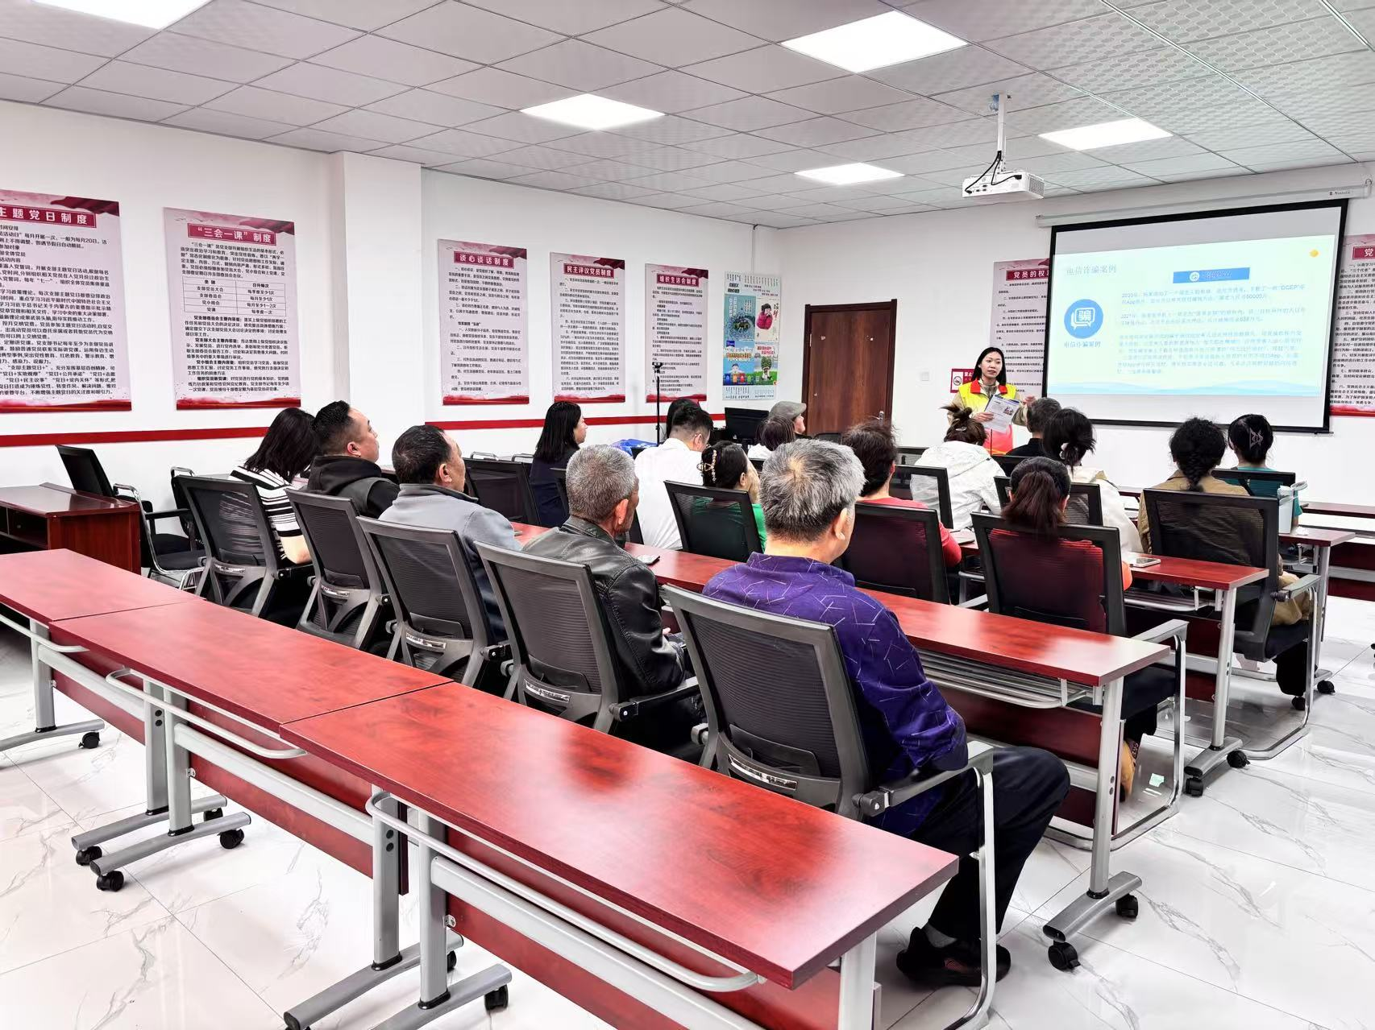
图一、4月17日，志愿者为居民讲解智能手机使用及电信防诈知识
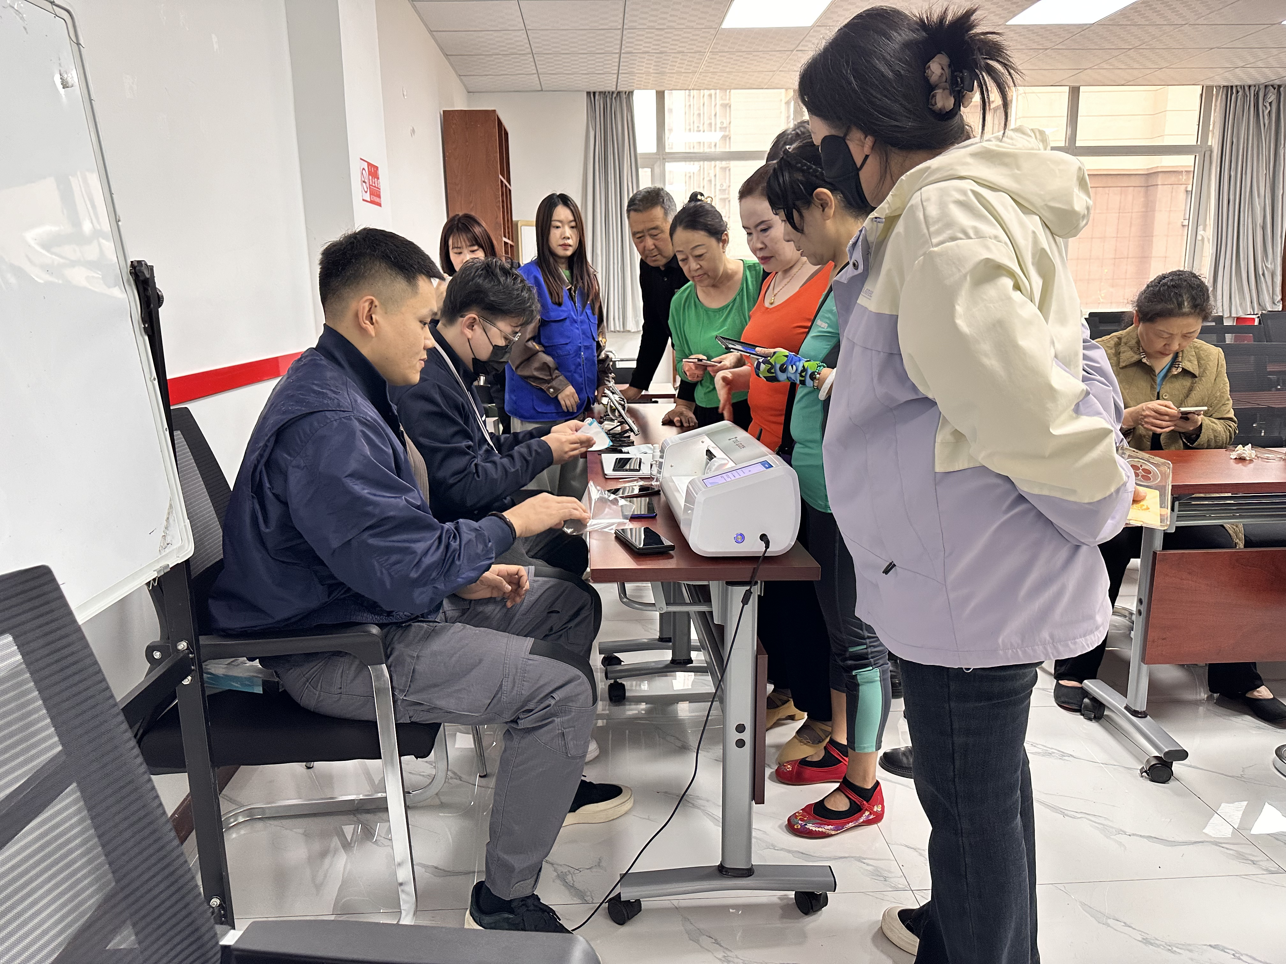
图二、4月17日，志愿者为居民提供手机贴膜服务

